C I R C O L O  D I D A T T I C O  B A R A N O D ’ I S C H I A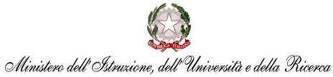

Via Vittorio Emanuele III n.80 - 80070 BARANO D'ISCHIA(NA)

Codice Fiscale: 91006390636 Codice Meccanografico: NAEE11000E

Tel: 081 990300 Mail: naee11000e@istruzione.it Pec: naee11000e@pec.istruzione.it

www.circolodidatticobarano.edu.it

| Circ.n. 49  Barano 17/10/2023  Oggetto: formazione RE Scuola Digitale | **Destinatari:**  Ai Docenti  Al personale ATA  Al DSGA  Agli Atti |
| --- | --- |

La Dirigente informa che lunedì 23 ottobre p.v. in modalità online dalle ore 16.00 alle ore 18.00 si terrà la formazione con gli esperti del registro AXIOS SCUOLA DIGITALE.

Il link sarà inviato in seguito.

**La Dirigente**

**Dott.ssa Carmela De Vita**